Хмельницьке територіальне відділення МАН України

 | ХУДОЖНІ І ДОКУМЕНТАЛЬНІ ФІЛЬМИ,  ЯКІ ЗНІМАЛИСЯ В СЕЛАХ КИТАЙГОРОДСЬКОЇ ОТГ  Гутніцький Богдан В’ячеславович, учень 8 класу Дерев’янського ліцею, с. Дерев’яне  Науковий керівник: Кравчук Галина Володимирівна, вчитель історії та правознавства Дерев’янського ліцею
Метою роботи є комплексне дослідження художніх і документальних фільмів, які знімалися в селах Китайгородської ОТГ.  Завдання:  • проаналізувати історіографію проблеми та охарактеризувати джерельну базу дослідження;  • дослідити художні фільми, епізоди яких знімалися в селах Китайгородської ОТГ;  • розкрити особливості фільму «Солом’яні дзвони»  • висвітлити значення документальної стрічки «Той, хто дні стер»;  • зазначити перспективи використання місцевих локацій в кінострічках для розвитку кінотуризму.  Об’єктом дослідження є кіномистецтво України.  Предметом дослідження є художні і документальні фільми, які знімалися в селах Китайгородської ОТГ.  Методи дослідження поділяються на три групи: загальнонаукові, спеціально історичні та методи соціологічного дослідження. До загальнонаукових відносяться аналіз та синтез. До спеціально історичних методів відносяться: історико-генетичний – послідовно розкриває властивості, функції і зміни реальності, яка вивчається в процесі її історичного руху; історико-порівняльний, на основі якого порівняння має відбуватися на основі конкретних фактів; історико-типологічний метод використовується з метою впорядкування і узагальнення історичних фактів; історико-системний метод найбільш розповсюджений метод, на основі якого досліджувався радянський період історії сіл Китайгородської ОТГ. Метод соціологічного дослідження включає в себе спостереження, опитування, з допомогою яких було зібрано та оброблено фактичний матеріал щодо фільмів в зазначений період.    В селах Китайгородської ОТГ є безліч унікальних природних локацій та культових історичних споруд. |  |  | 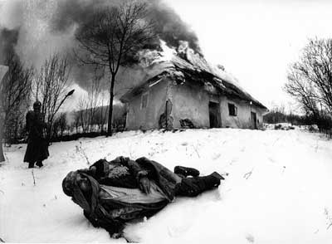  Кадр з фільму «Солом’яні дзвони»  в с. Гелетина  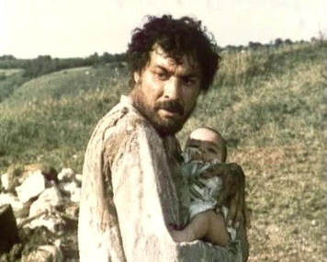  Кадр з фільму «Циганка Аза».  с. Китайгород  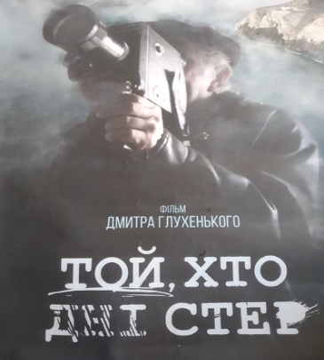  «Той, хто дні стер».  с. Демшин
У 1959 року в с. Китайгород було знято декілька епізодів радянського художнього фільму – «Отаман Кодр».  У 1980 р. в цьому ж таки селі було знято кадри історичного фільму «У чертова логова».  У серпні 1986 р. у с. Дерев'яне та с. Гелетині розпочалися зйомки фільму «Солом'яні дзвони». |  | У 1987 р. Київська кіностудія художніх фільмів ім. Довженка зняла декілька епізодів кінокартини «Циганка Аза» в с. Китайгород. У 1991 р. режисер Віктор Семанів тут таки зняв пригодницьку комедію «Тримайся, козаче!»  Протягом 2009-2019 рр. режисер Д. Глухенький зняв свій документальний фільм про село Демшин та про місцевого жителя, Григорія Павленка. | Перспективи:  1.Розвиток кінотуризму та розробка кіномаршрутів;  2.Створення систематизованих ресурсів в Інтернеті для поширення інформації про місця зйомок фільмів;  3. Утворення музею кіномистецтва.

